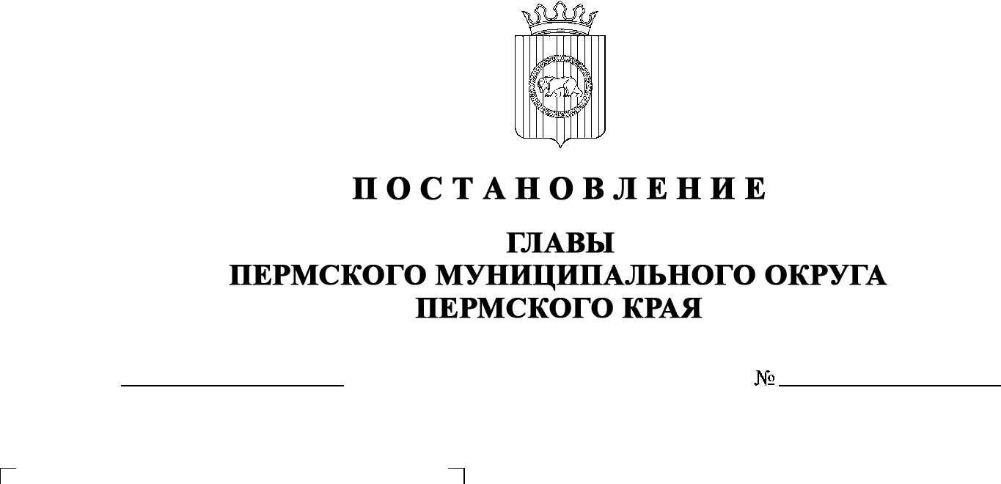
СЭД-2023-299-01-01-02-05С-9
О признании утратившим силу постановления главы Пермского муниципального района Пермского края
от 15 августа 2022 г.
№ СЭД-2022-299-01-01-02-05С-77 «О признании утратившим силу постановления главы Пермского муниципального района от 06 ноября 2008 г.
№ 3174 «Об утверждении проекта «Планировка территории жилого поселка «Объект КРП»»

15.02.2023

В соответствии с частью 1 статьи 48 Федерального закона от 06 ноября 2003 г. № 131-ФЗ «Об общих принципах организации местного самоуправления в Российской Федерации», пунктом 3 части 1 статьи 30 Устава Пермского муниципального округа Пермского края
ПОСТАНОВЛЯЮ:
- Признать утратившим силу постановление главы Пермского муниципального района Пермского края от 15 августа 2022 г. № СЭД-2022-299-01-01-02-05С-77 «О признании утратившим силу постановления главы Пермского муниципального района от 06 ноября 2008 г. № 3174 «Об утверждении проекта «Планировка территории жилого поселка «Объект КРП».
- Опубликовать настоящее постановление в газете «НИВА» и разместить на официальном сайте Пермского муниципального округа в информационно-телекоммуникационной сети Интернет (www.permraion.ru).
- Постановление вступает в силу со дня его официального опубликования и распространяется на правоотношения, возникшие с 15 августа 2022 г.

В.Ю. Цветов

